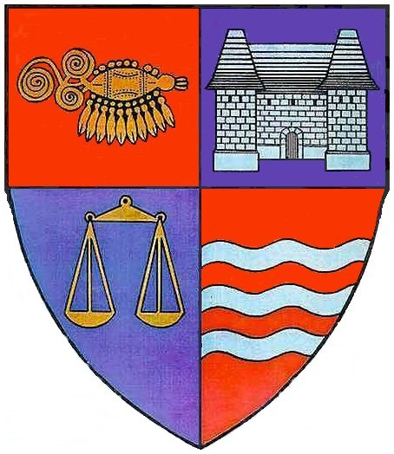
ROMÂNIA PROIECT
JUDEŢUL MUREŞ
CONSILIUL JUDEŢEAN

HOTĂRÂREA NR. _____
din 26 iulie 2007
privind aprobarea garantării unui împrumut intern/extern în valoare de
500.000 euro care va fi contractat de Regia Autonomă
Aeroportul Transilvania - Tîrgu Mureş

Consiliul Judeţean Mureş,
În temeiul prevederilor art. 46 alin. (1) şi (2) lit. b), precum şi ale art. 120^7 alin. (1) lit. b) din Legea administraţiei publice locale nr. 215/2001, cu modificările şi completările ulterioare,
având în vedere Ordonanţă de Urgenţă nr. 64/2007privind datoria publică, coroborate cu cele ale capitolului IV din Legea nr. 273/2006 privind finanţele publice locale, precum şi cu cele ale Hotărârii Guvernului nr. 9/2007 privind constituirea, componenţa şi funcţionarea Comisiei de autorizare a împrumuturilor locale;
ţinând seama de prevederile art. 41 alin. (4) din Legea nr. 24/2000 privind normele de tehnică legislativă pentru elaborarea actelor normative, republicată, coroborate cu cele ale art. 3 alin. (4) din Legea datoriei publice nr. 313/2004, cu modificările ulterioare,
luând în considerare prevederile art. 9 pct. 8 din Carta europeană a autonomiei locale, adoptată la Strasbourg la 15 octombrie 1985, ratificată prin Legea nr. 199/1997,
ţinând seama de prevederile art. 942 şi următoarele din Codul civil, referitoare la contracte sau convenţii,
luând act de expunerea de motive a Direcţiei Economice înregistrat sub nr,
constatând necesitatea de a asigura resursele financiare pentru achiziţionarea unui degivror aeronave
hotărăşte :
Art. 1. Se aprobă garantarea unui împrumut intern/extern în valoare de 500.000 euro, cu o maturitate de 5 ani.
Art. 2. Garantarea împrumutului prevăzut la art. 1 se face pentru achiziţionarea unui degivror aeronave.
Art. 3. În caz de incapacitate de plată al garantatului din bugetul local al Consiliului Judeţean Mureş se asigură integral plata:
a) serviciului anual al datoriei publice locale;
b) oricăror impozite şi taxe aferente realizării obiectivelor de investiţii de interes judeţean: achiziţionarea unui degivror aeronave;
c) alte cheltuieli neeligibile la finanţare din împrumutul menţionat.
Art. 4. De aducerea la îndeplinire a prezentei hotărâri răspund RA Aeroport Transilvania -Tîrgu Mureş şi Direcţia economică din cadrul Consiliului Judeţean Mureş.
Art. 5. Prezenta hotărâre se comunică, prin intermediul secretarului Consiliului Judeţean Mureş, în termenul prevăzut de lege, RA Aeroport - Tîrgu Mureş şi Prefectului Judeţului Mureş şi se aduce la cunoştinţă publică prin publicarea pe pagina de internet www.cjmures.ro.

PREŞEDINTE Avizat pentru legalitate
Lokodi Edita Emőke SECRETAR
Ioan Togănel

ROMÂNIA

JUDEŢUL MUREŞ
CONSILIUL JUDEŢEAN
Direcţia Economică
Nr.9843/20.07.2007

EXPUNERE DE MOTIVE
la proiectul de hotărâre privind
aprobarea garantării unui împrumut intern/extern în valoare de 500.000 euro
care va fi contractat de Regia Autonomă Aeroportul Transilvania-Tîrgu Mureş

RA Aeroportul Transilvania-Tîrgu Mureş este o regie de interes judeţean, funcţionează pe bază de gestiune economică şi autonomie financiară sub autoritatea Consiliului Judeţean Mureş având ca obiect principal de activitate administrarea şi exploatarea bazei aeroportuare proprii, dirijarea şi deservirea la sol a aeronavelor şi pasagerilor, organizarea şi efectuarea serviciilor de handling pe aeroport, dezvoltarea, modernizarea şi întreţinerea pistelor, căilor de rulare şi a platformelor, echipamentelor, instalaţiilor, introducerea tehnologiilor moderne de deservire aeroportuară.
Aducerea aeroportului la standarde internaţionale şi înscrierea acestuia în circuitele internaţionale face parte din priorităţile de dezvoltare ale judeţului Mureş, fiind strâns legată şi de dezvoltarea turismului internaţional în zonă.
Pentru asigurarea pe timpul sezonului de iarnă a serviciilor de degivrare a aeronavelorvele de mare capacitate(Boeing 737, Airbus 320, MD 80), datorită timpilor extrem de mici în care operează pe aeroport (turnaround de max 30 minute), cât şi a cerinţelor impuse prin reglementările atât la nivel european cât şi intern, pentru încadrarea în timpi reali de procesare, este necesar achiziţionarea unui degivror de aeronave care să lucreze simultan cu celălalt degivror din dotare la aeronavele de mare capacitate.
Suma necesară pentru cumpărarea echipamentului susmenţionat este în volum de 500.000 euro,
Se propune ca această achiziţie să se realizeze dintr-un credit bancar contractat de RA Aeroportul Transilvania-Tîrgu Mureş pe o perioadă de până la 5 ani şi garantat de Consiliul Judeţean Mureş cu veniturile proprii, în conformitate cu prevederile OUG nr.64/2007 privind datoria publică şi a Legii nr.273/2006 privind finanţele publice locale.
Faţă de cele de mai sus vă supunem atenţiei, spre aprobare, proiectul de hotărâre alăturat.

DIRECTOR

Bartha Iosif

Întocmit: Kádár Katalin

